«Пайдаланылған қағаздардан не жасауға болады?» тақырыбында тәжірибелік сабақ ұйымдастырылды...
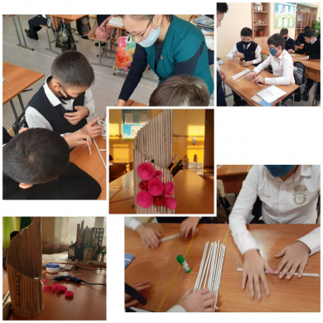

«Бөл, тапсыр, қайта өңде» қалдықтармен жұмыс істеу фестивалі апталығының екінші күні «Пайдаланылған қағаздардан не жасауға болады?» тақырыбында тәжірибелік сабақ ұйымдастырылды. Сабақ барысында 7-сынып оқушылары қағаздан әр түрлі, әдемі бұйымдар жасауға болатынын үйреніп, тәжірибе алмасты.

Практическое занятие по теме «Что можно сделать из макулатуры?»...

Во второй день недели фестиваля «Бөл, тапсыр, қайта өңде» было организовано практическое занятие по теме «Что можно сделать из макулатуры?» На уроке 7-классники научились делать разные красивые изделия из бумаги и обменялись опытом.

